Міністерство освіти і науки України

Національний технічний університет України «Київський політехнічний

інститут імені Ігоря Сікорського"

Факультет інформатики та обчислювальної техніки

Кафедра інформатики та програмної інженерії

Звіт

з лабораторної роботи № 6 з дисципліни

«Алгоритми та структури даних-1.

Основи алгоритмізації»

«Дослідження рекурсивних алгоритмів»

Варіант 22

Виконав студент ________Мєшков_Андрій_Ігорович______

(шифр, прізвище, ім'я, по батькові)

Перевірив _________Вєчерковська Анастасія Сергіївна_____

( прізвище, ім'я, по батькові)

Київ 2021

**Лабораторна робота 6**

**Дослідження рекурсивних алгоритмів**

**Мета** – дослідити особливості роботи рекурсивних алгоритмів та набути практичних навичок їх використання під час складання програмних специфікацій підпрограм.

**Варіант 22**

*Задача.* Обчислити кількість комбінацій з n різних елементів по m. Кількість комбінацій визначається формулою

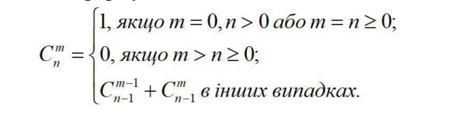

**Постанова задачі.** З клавіатури вводиться два числа. Числа перевіряються на невід’ємне значення та результат реалізований рекурентно за допомогою підпрограми у вигляді функцій для обчислення кількості комбінацій.

**Побудова математичної моделі:** для більшої наочності складемо таблицю імен змінних.

|  |  |  |  |
| --- | --- | --- | --- |
| Змінна | Тип | Ім’я | Призначення |
| Кількість елементів більшої групи | Цілий/Невід’ємний | n | Початкові дані |
| Кількість елементів меншої групи | Цілий/Невід’ємний | m | Початкові дані |
| Перший параметр першої функції | Цілий/Невід’ємний | n0 | Проміжні дані |
| Другий параметр першої функції | Цілий/Невід’ємний | m0 | Проміжні дані |
| Результат першої функції | Цілий/Невід’ємний | c | Проміжні дані |
| Кількість комбінацій з n різних елементів по m | Цілий/Натуральний | Cnm | Результат |

Числа перевіряються на невід’ємність – кількість елементів не може бути менше за нуль.

Якщо n<0 або m<0 на екран виводиться текст: «Числа повинні бути додатніми». Якщо числа невідʼємні, то **Сnm=***C*(**n,m**), де *C*(**n0,m0**) – рекурсивна функція яка обчислюється за формулою, яка складається з випадків:

1. Якщо **m0**=0, **n0**>0 або **m0**=**n0**>=0, то **с**=1;
2. Якщо **m0**>**n0**>=0, то **с**=0;
3. У інших випадках – **с**=*С*(**n0-1**,**m0-1**)+ *С*(**n0**-1,**m0**);

**с** – результат, який ми повертаємо.

Тобто функція буде викликати саму себе до тих пір поки значення параметрів не будуть задовольняти перший випадок. Результат – це сума великої кількості одиниць.

Кінцевий результат виводиться на екран.

*Розв’язання*. Програмні специфікації запишемо у псевдокоді та у графічній формі у вигляді блок-схеми.

*Крок 1.* Визначимо основні дії.

*Крок 2.*Деталізуємо дію перевірки чисел на від’ємність та обчислення кількості комбінацій.

**Псевдокод**

**Програма**

*Крок 2*

**Початок**

**введення** n, m

**якщо** n<0 || m<0

**то**

**виведення:** «Числа повинні бути додатніми»

**інакше**

Cnm:=C(n, m)

**все якщо**

**Кінець**

*Крок 1*

**Початок**

**введення** n, m

Перевірка чисел на відʼємність та обчислення кількості комбінацій

**Кінець**

**Підпрограма**

**С(n0, m0):**

**C(n0, m0)**

**якщо** (m0==0 && n0>0) || (m0==n0 && n0>=0)

**То**

с:=1

**інакше якщо** m0>n0 && n0>=0

**то**

с:=0

**інакше**

с:=С(n0-1, m0-1) + C(n0-1,m0)

**повернути** с

**Блок-схема**

**Програма:**

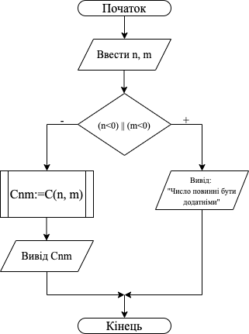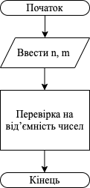

*Крок 2*

*Крок 1*

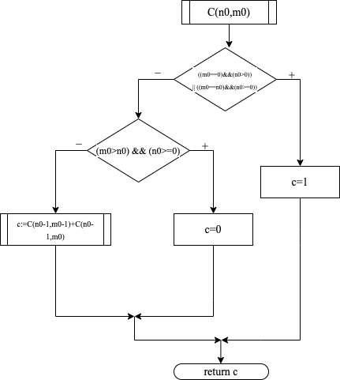**Підпрограми:**

**Випробування алгоритму:** перевіримо правильність алгоритму на довільних конкретних значеннях початкових даних.

**Код програми:**

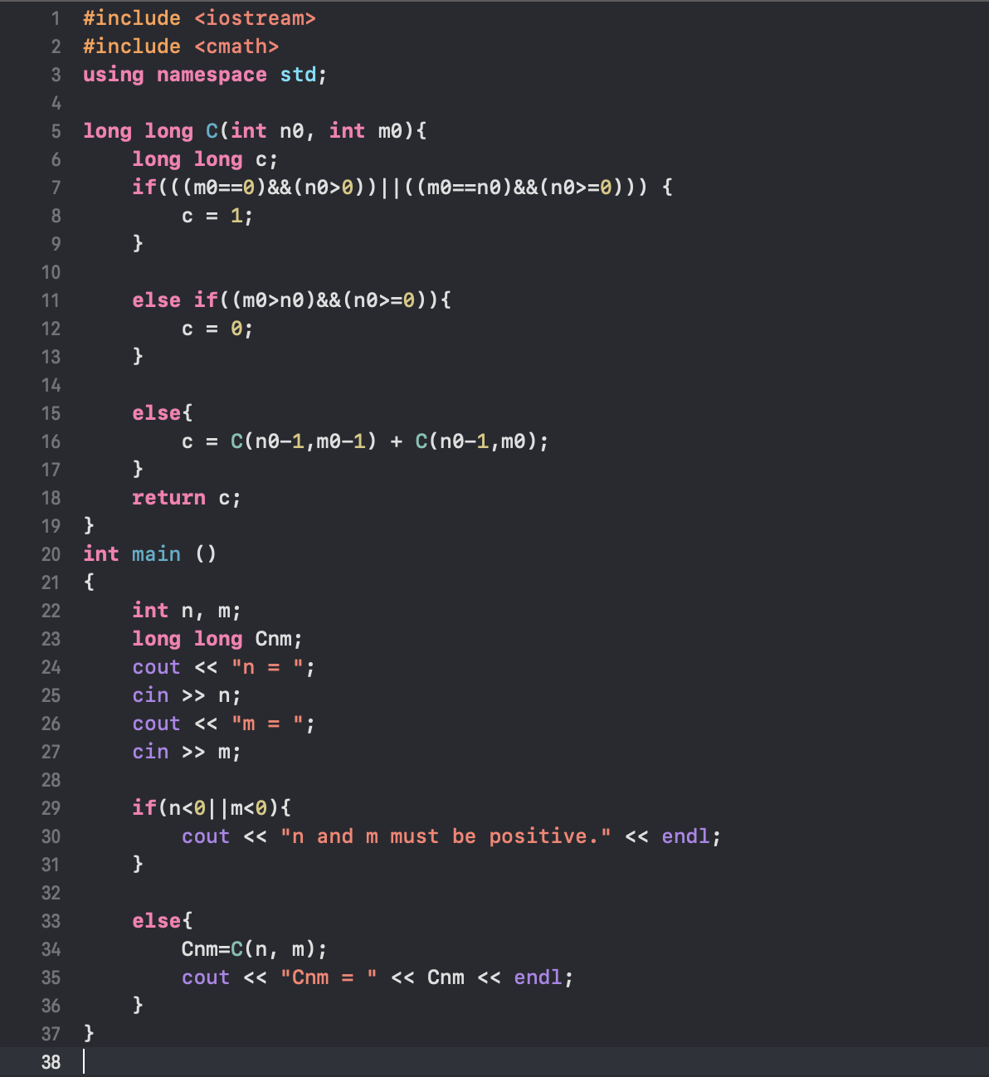

**Тест№1(10, 5)**

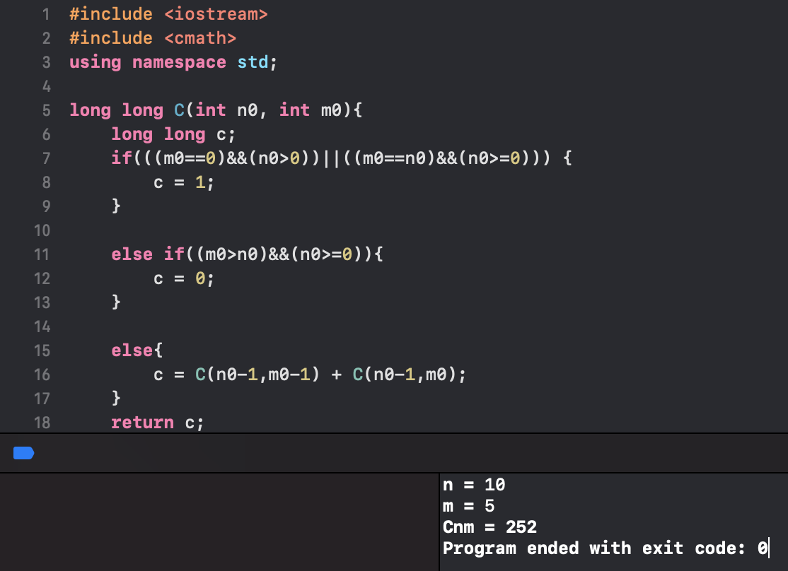

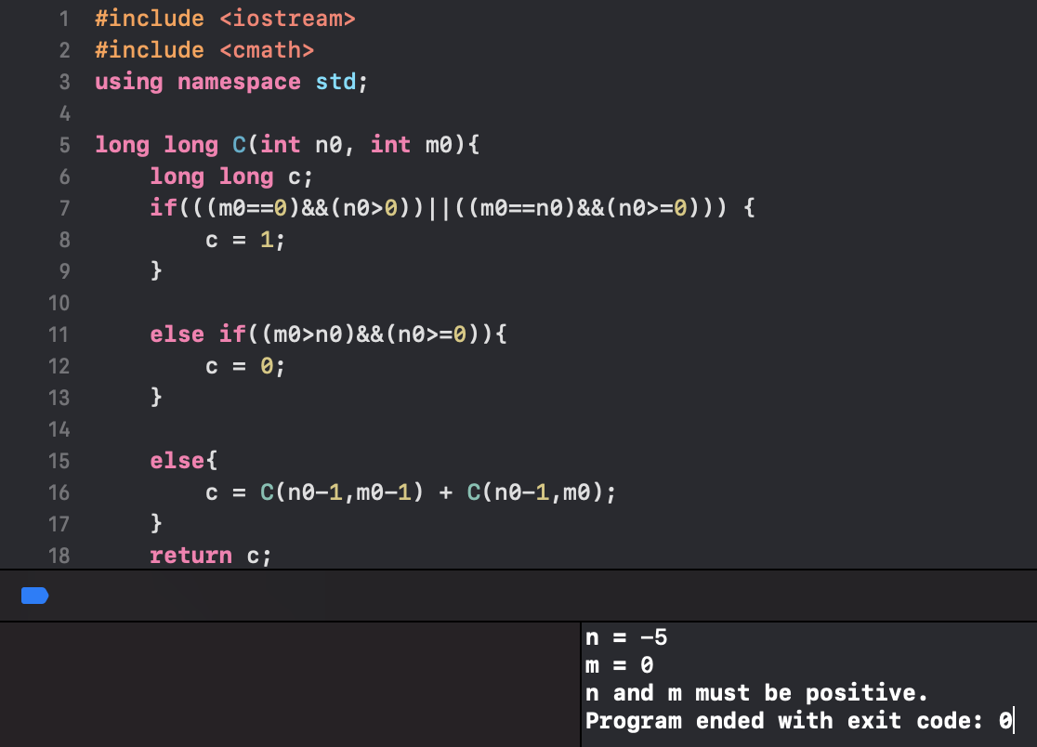**Тест№2(-5, 0)**

**Тест№3(23, 233)**

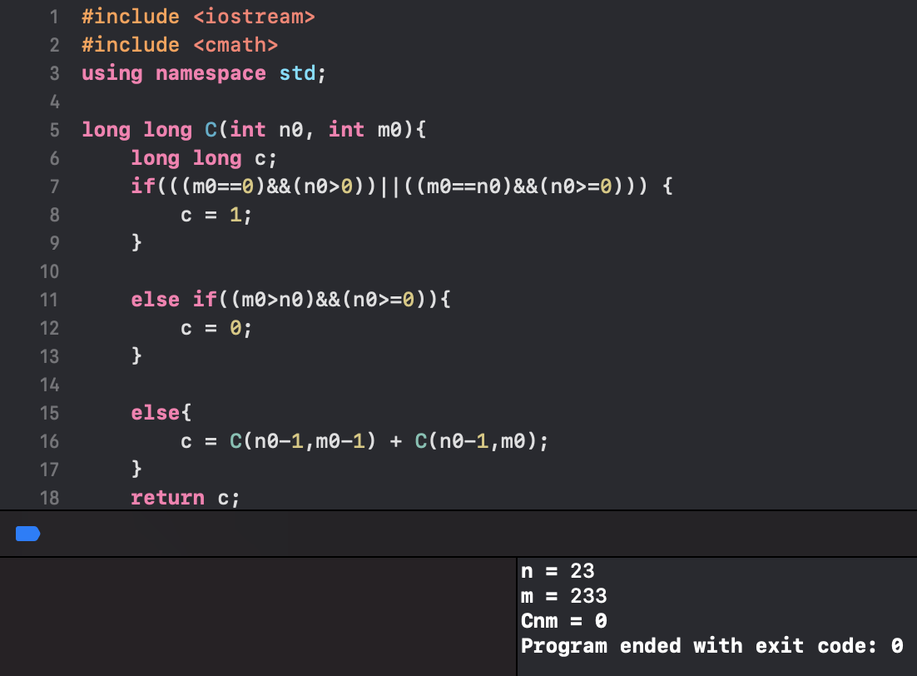

**Висновок:** отже, за допомогою підпрограми(рекурсивна функція) було організовано знаходження кількості комбінацій з n різних елементів по m. Було досліджено рекурсивні алгоритми, проаналізовано подане завдання, декомпозовано та виконано. Також були розроблені псевдокод, код програми та блок-схема поставленого алгоритму.